尔雅考试学生指南

尔雅考试登录网址：<http://gzu.tsk.erya100.com/studentLogin>，输入学号及密码，点击“登录”。

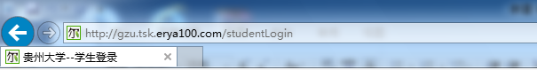

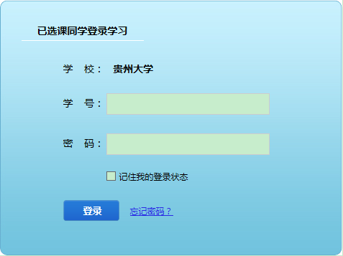

**输入账号信息，点击“登录”**

**点击“开始考试”**

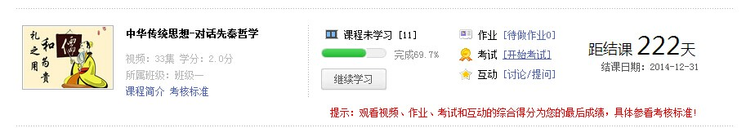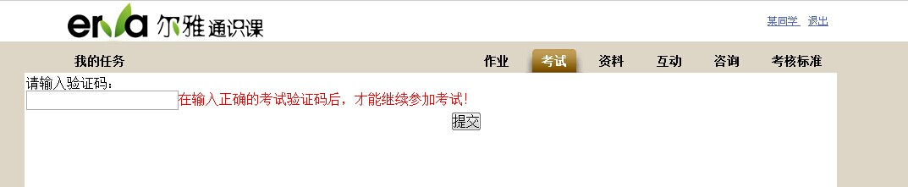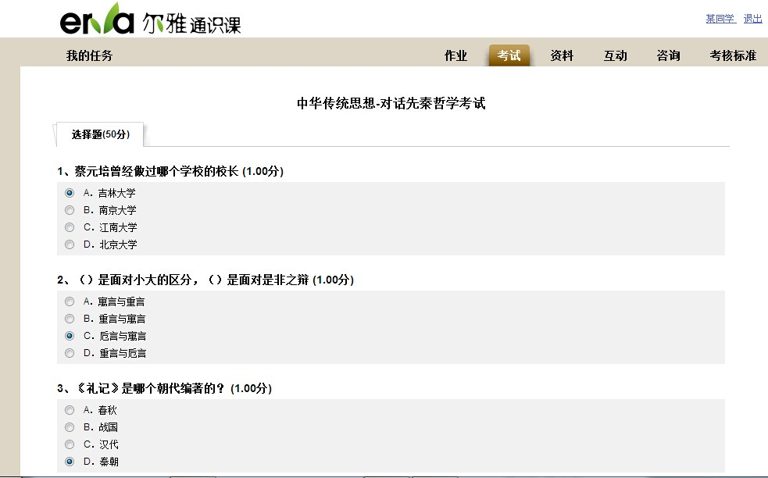

**考试管理人员提供验证码，学生输入后开始考试**

教务处课程与考务中心

2014年5月23日